FDA hw3
stock prediction by 3 classifiers
F74046200 翁紫瑄

- Data Preprocesses

- Data set
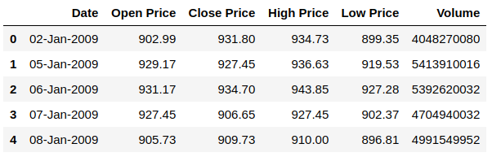

資料集最開始有六個特徵，因為判斷Date這個特徵對預測走勢沒有幫助，所以把它從特徵中刪除，得到training data x_train 。

- x_train

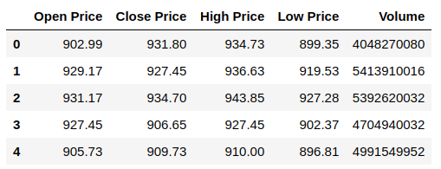

接下來加入training data 的預測值，prediction 特徵。
透過兩天之間的close price 之差填入prediction 特徵，若隔天之走勢為上漲則填入1，下降為0。

- 程式碼如下

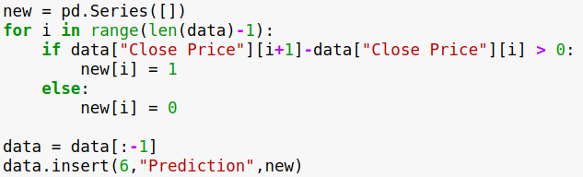

此外，因為預測股票上漲與否需要今明兩天的資料，因此最後一筆data 將無法預測，所以把它從x_train 裡刪除，同時也刪除原本dataset的最後一筆。

- 新的data set
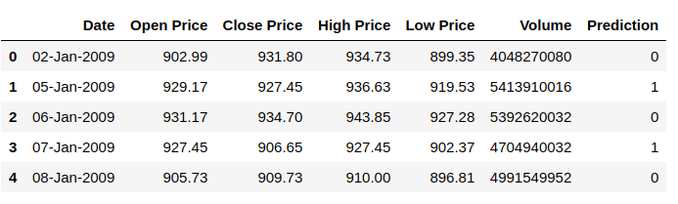
因為最開始下載dataset的時候我分成training set 跟 testing set 下載，所以需要載入第二份 test data 來處理，處理方式同上。

- test data
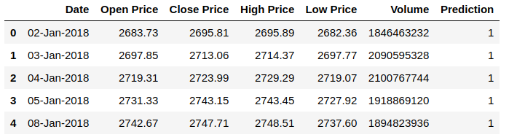
2. Highest classification accuracy

- 做出來的結果，三種模型呈現之準確率完全相同。
和同學們討論之後大家都遇到了一樣的狀況，準確率大概都在50%上下，推測是因為股票之走勢比較複雜，單就 data set 中的資料可難以掌握。且一般市面的股票應該不會只與自己的走勢有關，其他的股票也會影響。

- 若 data set 不同，我想準確率也會不同。我有試過把data set中的 Volume 特徵x 中刪除，出來之後 logistic regression 之準確度下降了大概1%，SVM維持不變，NN下降了5%，顯然不同的資料集對不同的模型會有不一樣的結果，且不同的模型本就適合不一樣的資料集。此外，也可以看出volume這項特徵其實沒有那麼重要XD

3. Improvement

- class_weight = { 0: 1., 1: 0.1 }

  - Epoch=10的狀況

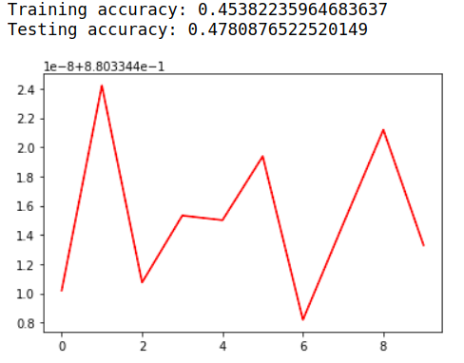

- Epoch=100的狀況

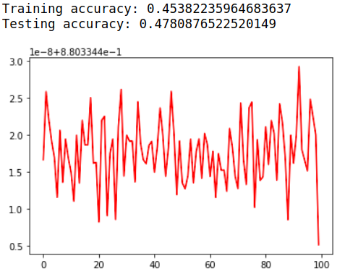

- class_weight = { 0: 1., 1: 0.5 }

- Epoch=10的狀況

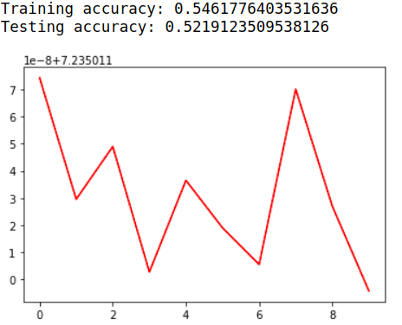
z

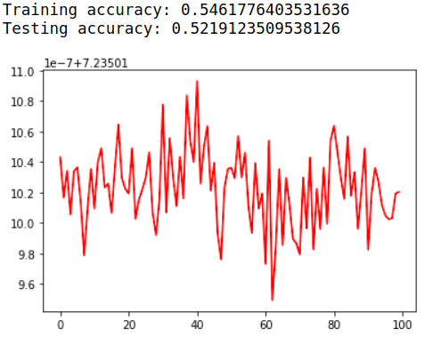
- Epoch=100的狀況

- 發現epoch在這個場合對準確率沒有什麼影響，改變class_weight到較接近原始漲跌之比率則可以改進準確率。

